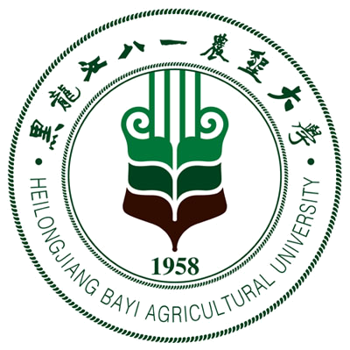 黑龙江八一农垦大学研究生导师简介表
姓 名 | 曲永利 | 性 别 |  | 男 | 出生年月 |  |  | 19720520 |  |  |  | 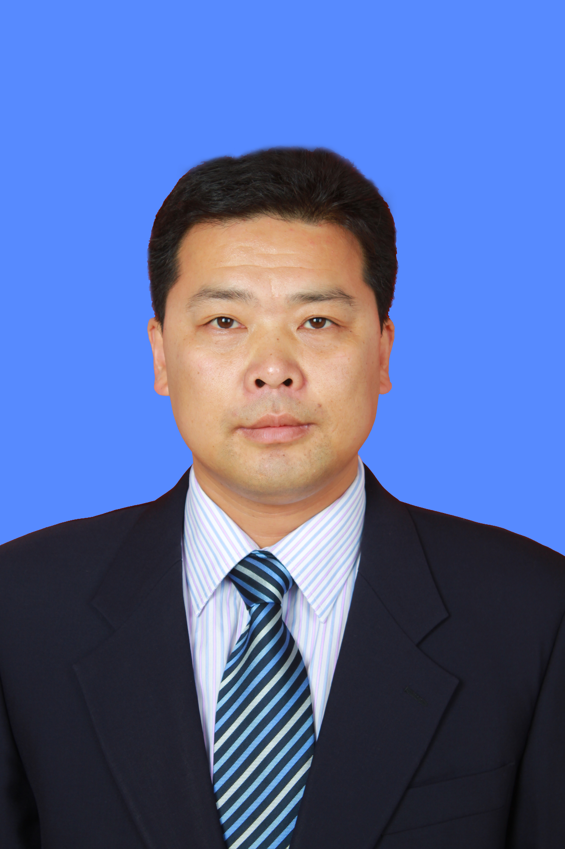
民 族 | 汉 | 籍 贯 |  | 山东掖县 | 政治面貌 |  |  | 中共党员
专业技术职称 | 教授 | 行政职务 |  |  | 导师类别 |  |  | 硕导（√ ）  博导（√ ）
招生专业名称 | 硕士：反刍动物营养  博士：动物代谢病防治与营养调控 |  |  |  | 所在学科 |  |  | 动物营养  兽医学
研究方向 | 反刍动物营养与饲料科学
研究方向 | 反刍动物营养代谢病
所在院部 | 动科院动科系 |  |  |  |  |  | 邮政编码 |  |  |  |  | 163319
电子邮箱 | Ylqu007@126.com |  |  |  |  |  | 联系电话 |  |  |  |  | 13836961030
教育经历 | 起止年月 |  | 学校名称 |  |  | 院（系）名称 |  |  |  |  | 专业名称 |  | 获得学位类别
教育经历 | 1991.09-1995.07 |  | 黑龙江八一农垦大学 |  |  | 动科院 |  |  |  |  | 畜牧 |  | 学士
教育经历 | 2001.09-2004.07 |  | 黑龙江八一农垦大学 |  |  | 动科院 |  |  | 反刍动物营养 |  |  |  | 硕士
教育经历 | 2007.09-2010.07 |  | 东北农业大学 |  |  | 动科院 |  |  | 反刍动物营养 |  |  |  | 博士
教育经历 | 2012.09-2013.09 |  | 美国康奈尔大学 |  |  | 动科院 |  |  | 反刍动物营养 |  |  |  | 访问学者
工作经历 | 起止年月 |  | 工作单位 |  |  |  |  |  |  | 职务/技术职称
工作经历 | 1995.09-2000.09 |  | 黑龙江八一农垦大学图书馆 |  |  |  |  |  |  | 馆员
工作经历 | 2000.09-至今 |  | 黑龙江八一农垦大学动物院 |  |  |  |  |  |  | 教授
主要学术  及社会兼职 | 黑龙江省畜牧局“畜产品质量安全”专业后备带头人，中国养牛学会理事，中国奶业协会理事，黑龙江畜牧兽医学会理事，国家学生奶评审专家，省畜禽标准化评审专家。
获奖及荣誉 | 1.2006年7月，获得黑龙江八一农垦大学优秀教师荣誉称号；  2.2010年7月，获得黑龙江八一农垦大学优质课教师荣誉称号；  3.2010年12月，获得黑龙江八一农垦大学青年科技工作者荣誉称号；  4.2011年7月，获黑龙江省首届教学新秀, 黑龙江八一农垦大学首届教学新秀；  5.2012年4月，获得黑龙江省农垦总局新长征突击手荣誉称号；  6.2012年7月，获得黑龙江八一农垦大学教学名师荣誉称号。  7.2012.12，“黑龙江八一农垦大学”授予“优秀青年骨干教师”荣誉称号；  8. 2013年4月，获得黑龙江省新长征突击手荣誉称号  9.寒区优质牧草、饲料作物品种筛选及应用技术研究，获得2007年黑龙江省科技进步三等奖；(第三参加人)  10.优质肉牛规模化生产综合技术研究与示范，获得2008年黑龙江省科技进步三等奖；(第三参加人)  11.寒区奶牛科学饲养技术的应用，获得2008年农垦总局科技进步一等奖；(第一参加人)  12.“能力本位”教学模式在“畜牧兽医”专业上应用的研究，获得2007黑龙江省高等教育教学成果奖二等奖；（第一参加人）  13.东北农区奶牛高效饲养综合技术的研究, 2010年7月获黑龙江省科技进步三等奖；（第一参加人）  14.大庆市澳牛科学饲养与阶段配套技术研究，获2008年大庆市科技进步三等奖（主持人）
近五年  主要成果 | 代表性论文（限填第一或通讯作者发表论文）  1. Wei Li, Yongliqu (Correspinding Author), Jun Bao, Fang Wang, Yuanhu Yin, Sujun Miao, Xue Yuan and Yunsheng Han. Effects of Different Diets on Digestive Function of Bull Calves. Journal of Animal and Veterinary Advances., Vol. 16, No 12:1343-1351, December 2013.  2. Yongli Qu, Wei Jiang, Guoan Yin, Chunbo Wei and Jun Bao*. Effects of Feeding Corn-lablab Bean Mixture silages on Nutrient Apparent Digestibility and Performance of Dairy Cows. Asian-Aust. J. Anim. Sci., Vol. 26, No.4: 509-516 April 2013.  3. 刘翔，曲永利（通讯作者）,过瘤胃胆碱对围产期奶牛生产性能及脂肪代谢的影响，2014.04 动物营养学报。  4. 蒋薇，曲永利（通讯作者），刘立成，拉巴豆与玉米混播青贮对奶牛瘤胃发酵和有效降解率的影响，中国畜牧杂志，第49卷，第19期， 52-55页，2013.  5. 蒋薇，曲永利（通讯作者），刘立成，拉巴豆与玉米混播青贮对奶牛表观消化率和生产性能的影响，中国畜牧杂志，第49卷，第15期，62-65页，2013.  6. 应用康奈尔碳水化合物-蛋白质体系评定东北农区奶牛饲料营养价值，2010,02，动物营养学报  7. 应用CPM模型改善日粮能氮平衡和提高奶牛生产性能的效果评价，2010,04，动物营养学报  8. 青贮玉米与扁豆混播青贮营养价值评定研究，2010,07，中国畜牧杂志  9. 用CNCPS体系评定黑龙江省西部地区奶牛饲料营养价值，2009,06，中国畜牧杂志  著作、教材  1. 曲永利，刘立成，CNCPS营养体系研究进展及应用，中国农业出版社，2013.12  2. 北方农区奶牛高效精养（专著），黑龙江科学技术出版社2008.01；  3. 畜牧兽医专业综合技能实训教材，东北林业大学出版社（第2主编）2006.08；  4. 养牛学第二版，中国农业出版社，参编，2006.08；  专利  1. 曲永利，治疗奶牛乳导管堵塞的器械，2012.5，中国，ZL201110265819.7  2. 曲永利，人工瘤胃体外发酵产气装置，2012.2，中国，ZL201120296696.9  3. 曲永利，奶牛乳头管结缔组织切割器，2012.9，中国，ZL201220009887.7  4. 曲永利，犊牛水乳两用饲喂装置，2012.11，中国，ZL201220589847.4  5. 曲永利，TMR舍内运输车，2012.11，中国，ZL201220590001.2  6. 曲永利，奶牛乳头管狭窄专用治疗器，2012.9，中国，ZL201220009854.2  软件著作权  BQWWL—Dairy配方软件,简称BQWWL—Dairy V1.0, 著作权人：曲永利，韦春波，刘立成，吴建豪，包军。登记号：2013SR090563, 2013.08
近五年已完成  科研项目 | 1.大庆市澳牛生态适应性调查及阶段饲养关键技术研究,2006-2008，大庆市科技局，主持 6万。  2.优质牧草主要营养成分瘤胃降解率及日粮组合效应,2006-2008，省教育厅，主持，0.8万元。  3.利用乳用公犊牛资源生产优质犊牛白肉关键技术研究,2008-2010，省农垦总局，主持，人万元。  4.东北农区奶牛饲料资源高效利用技术与推广,2007-2010，国家科技部，子课题负责人，15万元。  5. 规模化养殖场安全循环生态养殖技术研究，省科技厅重大项目，2009-2011，子课题负责人，10万元。  6. 北方农区良种奶牛规模化高效养殖技术引进与应用,948项目，2010-2011，子课题负责人，6万元。
在研科研项目 | 1. 粮能氮水平对奶牛瘤胃代谢机理及其检测方法的研究（31340031）国家自然基金委面上项目（主任基金），2014.01-2014.12 主持人，15万元。  2.东北寒区规模化奶牛健康养殖关键技术研究与产业化示范，国家科技部项目，2012-2016，子课题负责人，130万元。  3.黑龙江省垦区乳制品食品安全关键技术综合示范,联合国UNDP项目，2011-2013，子课题负责人，2万美元。  4.黑龙江省垦区高产奶牛科学饲养与后备牛培育技术研究，2010-2013，省农垦总局，主持，11万元。  5.黑龙江省畜禽健康养殖技术研究与示范，省教育厅创新团队项目，2011-2013子课题负责人，5万元.  6. 拉巴豆与玉米混种青贮对奶牛营养价值的系统评定，校博士启动经费，2011-2013，主持，5万元。

